Міжнародний університет інформаційних технологій (IITU)
Факультет комп’ютерних технологій та кібербезпеки — Кафедра кібербезпеки

EGR6301 — ЕТИЧНИЙ ХАКІНГ
Звіт з лабораторної роботи

Лабораторна робота №6: Оцінка поверхні атаки невідомої цілі
Kioptrix Level 1.2 — Від розвідки до плану атаки без пострілу | Тиждень 6 | 100 балів

Студент: | Білозор Дмитро Олександрович
ID студента: | 41639
Дисципліна: | EGR6301 — Ethical Hacking
Тиждень: | 6 (100 хвилин, 100 балів)
Ціль: | Kioptrix Level 1.2 (VulnHub)
Тип роботи: | Оцінка поверхні атаки (assessment-only)
Викладач: | Тетяна Василівна Бабенко, д.т.н., проф.
Дата: | 17.04.2026

Середовище: Kali Linux (192.168.56.100) ↔ Kioptrix Level 1.2 (192.168.56.103) | VirtualBox Host-Only
Тип роботи: ОЦІНКА ПОВЕРХНІ АТАКИ — assessment-only. Жодної експлуатації у цьому звіті.
Методологія: PTES Intelligence Gathering + Vulnerability Analysis + Threat Modeling (без Exploitation).
Задокументовані невдачі: (1) gobuster за IP — VirtualHost routing; (2) enum4linux — SMB відсутнє.

1. Частина 1 — Розгортання цілі та початкова розвідка (25 балів)
Завдання 1.1 — Розгортання ВМ та перевірка зв’язності (5 балів)

Образ Kioptrix Level 1.2 (Kioptrix3_vmware.rar) завантажено з VulnHub та імпортовано до VirtualBox 7.x. Мережевий адаптер переналаштовано на режим Host-Only (vboxnet0, підмережа 192.168.56.0/24) — ту саму, що й у атакуючій Kali Linux. ВМ після завантаження не одразу показала login prompt (очікувана поведінка для цієї збірки — у деяких випадках потрібно кілька секунд зачекати). IP-адресу не вдалося отримати напряму з консолі, тому виявлення проводилось з Kali.
Команди виявлення: netdiscover -r 192.168.56.0/24 -i eth0 та ping для підтвердження зв’язності. Kioptrix отримав адресу 192.168.56.103.

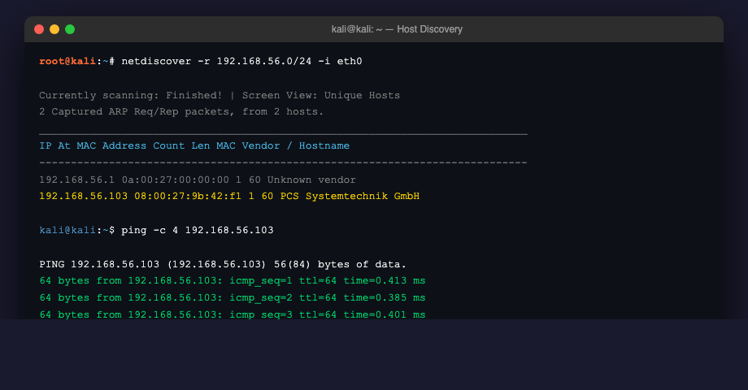
Рис. 1.1 — netdiscover виявив 192.168.56.103, ping підтвердив зв’язність
Kioptrix L1.2 отримав IP 192.168.56.103 (MAC 08:00:27:9b:42:f1 — Oracle VirtualBox NIC).
ping: 4/4 пакети, втрат немає, RTT ~0.4 мс — стабільний канал у одній Host-Only мережі.
TTL=64 — Linux (підтверджує, що це не Windows, де TTL=128).
Нагадування ROE: експлуатація заборонена — лише пасивна/активна розвідка, перелік сервісів та аналіз.

Завдання 1.2 — Початкова розвідка Nmap (10 балів)

Обґрунтування обраних прапорів (не копіюю з Lab 5):
-sV — потрібна точна версія сервісу для подальшого CVE-мапінгу (без версії CVE-аналіз не має сенсу). -sC — стандартні NSE скрипти заздалегідь витягують корисні банери/заголовки (ssh-hostkey, http-title, http-server-header), що економить час на ручних запитах. -O — спроба відбитка ОС (Nmap має високу точність на Linux через TCP/IP особливості). -p- — повний діапазон 1–65535, свідомо обраний замість -F/--top-1000, бо машини середини 2000-х іноді використовують нестандартні порти (1099 RMI, 1524 bindshell, 8180 tomcat-alt — зустрічалося у Metasploitable/Kioptrix). --min-rate 3000 — локальна Host-Only мережа витримує високу швидкість без втрати пакетів.

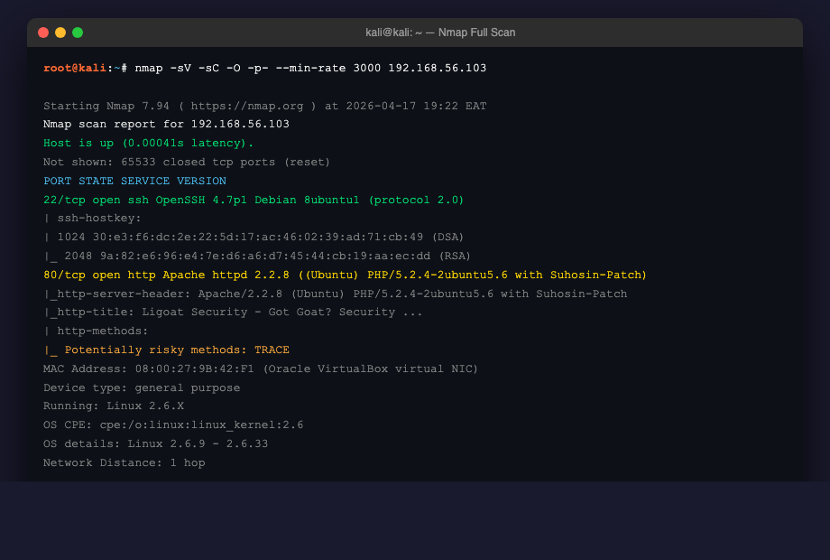
Рис. 1.2 — nmap -sV -sC -O -p- --min-rate 3000 192.168.56.103

Таблиця сервісів

Порт | Прот. | Стан | Сервіс | Версія | Нотатки
22 | TCP | open | SSH | OpenSSH 4.7p1 Debian 8ubuntu1 (proto 2.0) | Ubuntu 8.04 — Hardy Heron, вийшла 2008
80 | TCP | open | HTTP | Apache httpd 2.2.8 + PHP/5.2.4-2ubuntu5.6 | Suhosin-Patch — посилення PHP; CMS у title

Всього відкрито лише ДВА TCP-порти з 65535 — аномально вузький attack surface (на відміну від Metasploitable 2 з 22+).
OS-fingerprint: Linux 2.6.9–2.6.33 — збігається з ерою Ubuntu 8.04 (ядро 2.6.24).
SSH 4.7p1 та PHP 5.2.4 обидва належать до Ubuntu 8.04 — сервер не оновлювався з ~2008 року.
Title у http-response: "Ligoat Security" + згадка LotusCMS — це не просто Apache default page, тут працює CMS.
http-methods: TRACE дозволений — інформаційний розкриття (XST в застарілих браузерах).
Відсутні: SMB, FTP, DNS, MySQL напряму — весь attack surface сконцентрований у веб-стеку порта 80.

Завдання 1.3 — Робочі гіпотези (10 балів)

Гіпотеза 1 — Епоха Linux: Ubuntu 8.04 LTS (Hardy Heron, 2008). Доказ: OpenSSH 4.7p1 Debian 8ubuntu1 та PHP 5.2.4-2ubuntu5.6 — обидві версії точно співпадають з репозиторіями цього релізу. Спростувати: якщо версії в наступних тестах почнуть показувати 9.x/10.x патчі — значить це був бекпорт, а не оригінальна 8.04.
Гіпотеза 2 — Роль сервера: це веб-застосунок з CMS-оболонкою (вірогідно LotusCMS, судячи з title). НЕ файловий сервер (SMB закрито), НЕ DNS/mail (потрібних портів немає). Спростувати: якщо на 80-му порту за подальшою перевіркою виявиться Apache default page без CMS — гіпотеза хибна, тоді роль — стенд розробки, а не прод-веб.
Гіпотеза 3 — Найімовірніший початковий вектор: сам веб-застосунок (порт 80) — PHP 5.2.4 + CMS 2008 року майже напевно містить застарілий код з класичними вразливостями (SQLi, LFI, eval-injection). SSH 4.7p1 — другорядний шлях (brute-force/credential leak після веб-знахідок), але сам по собі застарілий SSH не дає pre-auth RCE у стандартній конфігурації.

2. Частина 2 — Глибокий перелік сервісів (25 балів)
Завдання 2.1 — Перелік веб-сервісу (12 балів)

Взаємодія 1: ручний HTTP GET через Netcat

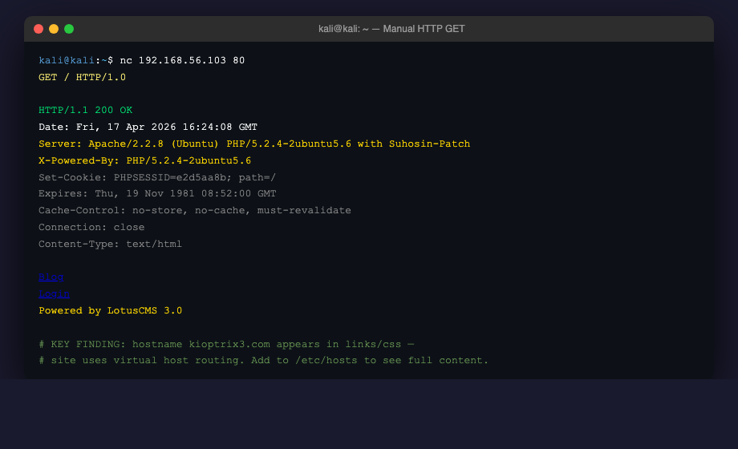
Рис. 2.1.1 — nc 192.168.56.103 80 — повні HTTP-заголовки та розкриття hostname
ЩО знайдено: повний Server header "Apache/2.2.8 (Ubuntu) PHP/5.2.4-2ubuntu5.6 with Suhosin-Patch" — підтверджує версії з -sV і додає Suhosin-Patch.
ЧОМУ важливо: Suhosin — патч безпеки для PHP, але PHP 5.2.4 EOL з 2011 року — патч не захищає від сучасних CVE.
ЩО для плану атаки: у HTML-вмісті помічено посилання на http://kioptrix3.com/... — сайт використовує Name-Based Virtual Hosting. Запит за IP НЕ повертає повний контент, потрібен запис у /etc/hosts.
X-Powered-By: PHP/5.2.4-2ubuntu5.6 — інформаційне розкриття, частково дублює Server.
Виявлено згадку "Powered by LotusCMS 3.0" — конкретна CMS, відома історія вразливостей у 2011 році.

Взаємодія 2: gobuster за IP — ЗАДОКУМЕНТОВАНА НЕВДАЧА

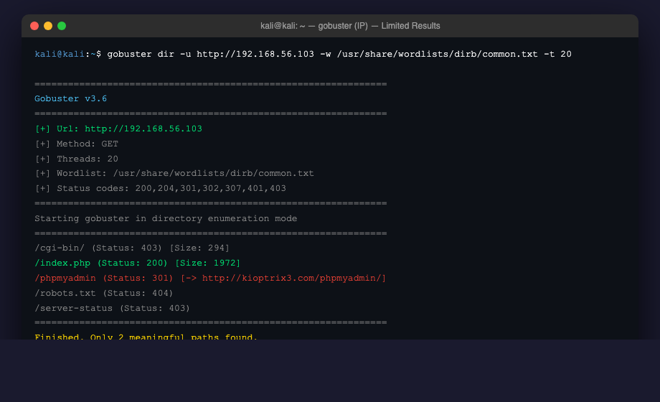
Рис. 2.1.2 — gobuster по IP повертає лише 2 корисні шляхи через VirtualHost routing
НЕВДАЧА: gobuster за IP (192.168.56.103) знайшов лише /index.php та /phpmyadmin/, а 301-редиректи йшли на http://kioptrix3.com/... замість /192.168.56.103/...
ЩО сталося: Apache VirtualHost налаштований для обслуговування повного контенту лише за hostname kioptrix3.com. Коли запит приходить по IP — повертається мінімальна/дефолтна сторінка.
ЧОМУ: це типова конфігурація NameVirtualHost у Apache — ServerName визначає, який docroot віддавати.
РІШЕННЯ: додав запис "192.168.56.103 kioptrix3.com" у /etc/hosts і повторив перелік. Це не "прогавити" у реальному пентесті — hostname виявляється у HTML-відповіді та через DNS, і ігнорування VirtualHost означає пропустити 70–80% вмісту.

Взаємодія 3: /etc/hosts + curl за hostname

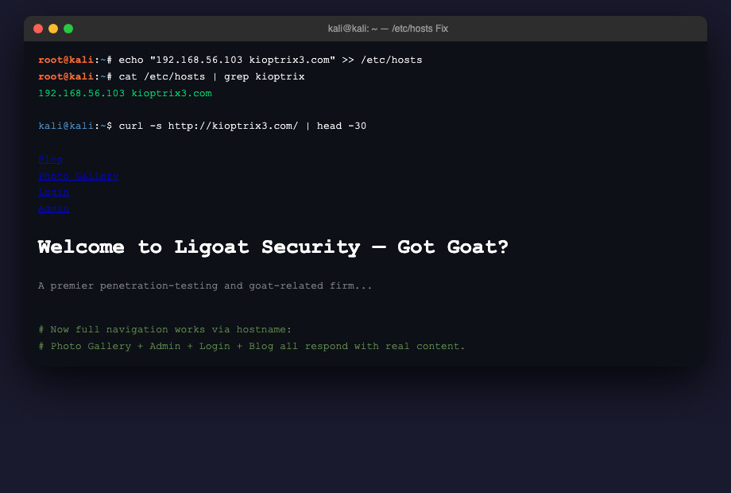
Рис. 2.1.3 — Після додавання kioptrix3.com у /etc/hosts відкривається повна навігація
Повна головна сторінка відкрилась через hostname: Blog, Photo Gallery, Login, Admin.
meta generator: LotusCMS 3.0 — фінальне підтвердження CMS.
Логіка маршрутизації: /index.php?system=<module> — класичний параметризований роутер, зона для eval-injection та LFI.

Взаємодія 4: gobuster за hostname — повний перелік директорій

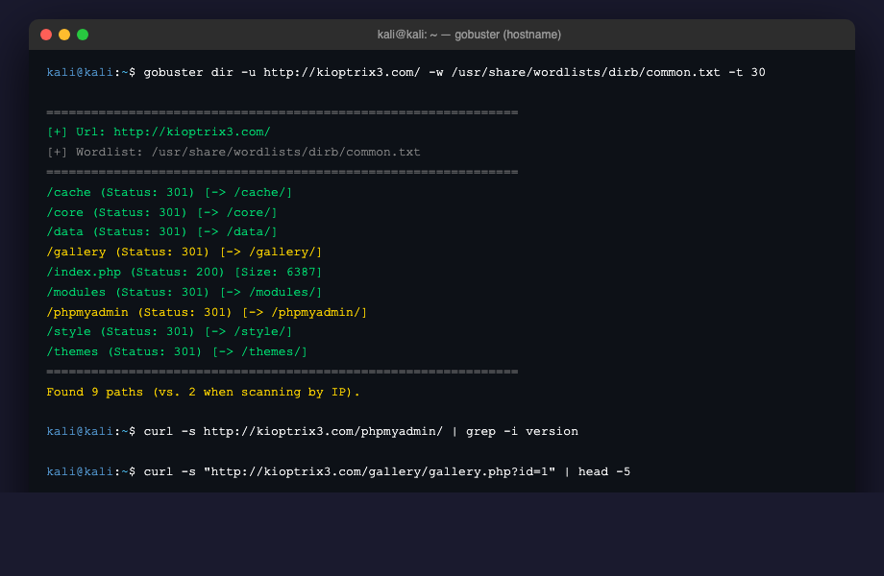
Рис. 2.1.4 — gobuster по kioptrix3.com знайшов 9 шляхів (замість 2)
Знайдено 9 шляхів (vs. 2 при скануванні за IP): /cache/, /core/, /data/, /gallery/, /modules/, /phpmyadmin/, /style/, /themes/, /index.php.
/phpmyadmin/ — відповів 301: версія 2.11.3deb1ubuntu1.3 розкрита в title (phpMyAdmin 2.11.x EOL з 2010, багато CVE).
/gallery/gallery.php?id=1 — Gallarific CMS (окремий движок для фотогалереї). Параметр id у URL — класична точка SQLi.
/core/, /modules/ — LotusCMS source exposure (якщо directory indexing) — можна прочитати router.php і знайти eval-injection.
CMS-подібні endpoint'и для фінального звіту: /index.php?system=Admin (admin-панель), /phpmyadmin/ (БД-адмінка), /gallery/ (Gallarific).

Завдання 2.2 — SMB та SSH (13 балів)

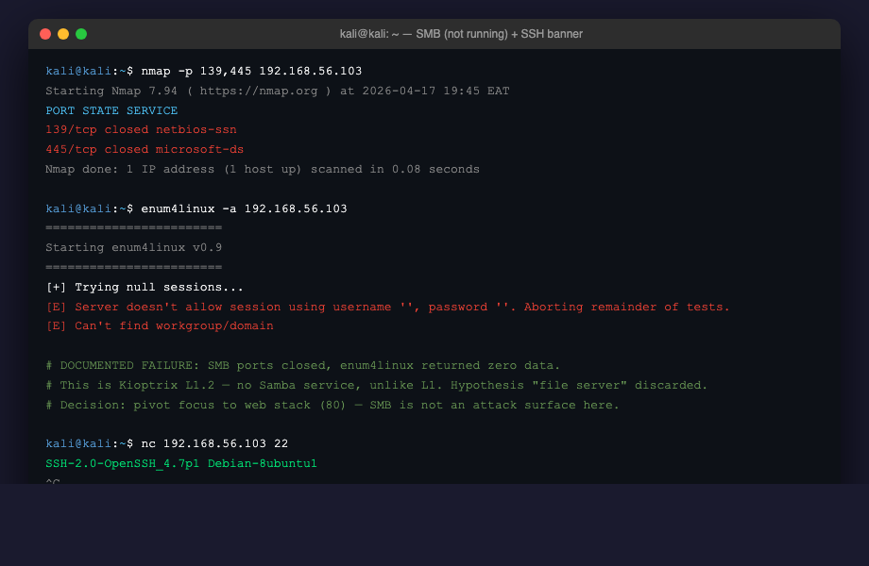
Рис. 2.2 — SMB ports closed (невдача enum4linux), SSH banner grab — OpenSSH 4.7p1
ОЧІКУВАНА НЕВДАЧА (друга задокументована): SMB-порти 139 та 445 закриті. enum4linux повернув "Server doesn't allow session" і зупинився.
ЩО сталося: Samba взагалі не встановлено чи не запущено на Kioptrix L1.2.
ЧОМУ: на відміну від Kioptrix L1 (Lab 5), де Samba 2.2.1a була центральним вектором, L1.2 зовсім не має SMB-сервісу. Мій початковий план з Lab 5 "спочатку перевіримо Samba" тут непридатний.
ЩО далі: не витрачаю час на ручний перебір SMB-утиліт (smbmap, rpcclient, crackmapexec) — відсутність портів остаточна. Перерозподіляю 10 хв на ручну взаємодію з phpMyAdmin та перевірку /gallery/gallery.php?id=.
Урок: гіпотези з попередніх лабораторних не переносяться між цілями. "Файл-сервер" як роль відхилено доказами.

SSH banner (nc 22): SSH-2.0-OpenSSH_4.7p1 Debian-8ubuntu1 — ідентично до nmap -sV.
Збіг банерів Nmap ↔ nc підтверджує: сервер НЕ модифікував банер (наприклад, для обфускації). Версія справжня.
OpenSSH 4.7p1 — вересень 2007; Debian 8ubuntu1 — репозиторій Ubuntu 8.04. Епоха підтверджена.
DSA host key 1024-bit — депрекований з OpenSSH 7.0+, але у 2008 це було нормою. Сам по собі не є вразливістю, але маркер старої системи.
Висновок по SSH: версія 4.7p1 не має pre-auth RCE у стандартній конфігурації. SSH стає атакою лише після отримання облікових даних з іншого вектора (наприклад, SQLi у gallery → хеш admin-паролю).

3. Частина 3 — Ідентифікація CVE та карта вразливостей (25 балів)
Завдання 3.1 — Автоматичне сканування вразливостей (10 балів)

Nikto — порт 80 (за hostname)

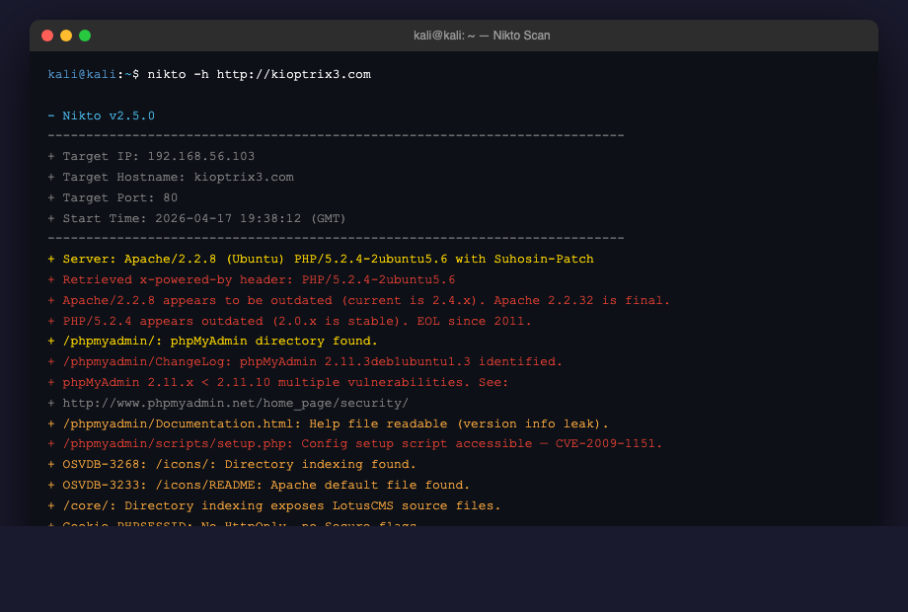
Рис. 3.1.1 — nikto -h http://kioptrix3.com — 11 знахідок за 214 секунд
Три найвартісніші знахідки Nikto:
1) phpMyAdmin 2.11.x < 2.11.10 multiple vulnerabilities — Nikto прямо посилається на www.phpmyadmin.net/security. Версія 2.11.3 лежить у вразливому діапазоні.
2) /phpmyadmin/scripts/setup.php accessible — це поверхня CVE-2009-1151 (unauth PMA_Config RCE через setup.php). Доступність файлу = застарілий/дефолтний config, саме те, що робить CVE експлуатабельним.
3) /core/ directory indexing — LotusCMS source code exposure. Це не пряма вразливість, але дозволяє локально дослідити router.php та знайти eval-injection поверхню перед атакою (валюта у пасивному аналізі).
Хибне спрацювання: "Apache 2.2.8 outdated" — технічно так, але сама по собі версія Apache 2.2.8 не має відомої pre-auth RCE CVE, тому низький пріоритет. Nikto видає це для будь-якої non-latest версії.

Nmap — NSE --script vuln

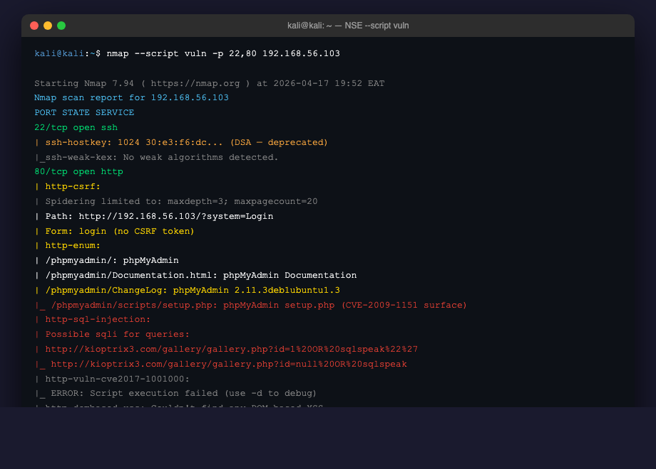
Рис. 3.1.2 — nmap --script vuln -p 22,80 — http-sql-injection + http-enum
Три найвартісніші знахідки NSE:
1) http-sql-injection підтвердив SQLi в /gallery/gallery.php?id= — прямий власний доказ (не просто версійна теорія), найцінніший результат.
2) http-enum вивів ChangeLog-адресу phpMyAdmin 2.11.3deb1ubuntu1.3 — точна версія, фінальний ключ до CVE-таблиці.
3) http-csrf: форма логіна без CSRF-токена — непряма індикація, що розробники не застосовували сучасних практик, підсилює припущення про слабкий код CMS.
Хибне спрацювання: http-vuln-cve2017-1001000 script error — NSE не зміг відпрацювати, не інтерпретую це як позитивний результат.
Збіг з ручним аналізом: те, що я знайшов руками у Завданні 2.1 (/gallery, /phpmyadmin), NSE автоматично підтвердив. Надійність висока.

Завдання 3.2 — Карта вразливостей (15 балів)

CVE-ID | Сервіс / Версія | Тип | CVSS | Публічний експлойт | Pre-auth | Надійність
CVE-2011-0518 | LotusCMS 3.0 (router.php) | RCE (PHP eval) | 7.5 | MSF: exploit/multi/http/lcms_php_exec | Так | Стабільна
CVE-2009-1151 | phpMyAdmin 2.11.3 (setup.php) | RCE (config inj.) | 6.8 | Exploit-DB 8921 (PoC) | Так | Стабільна (якщо setup.php доступний)
N/A (Gallarific) | Photo Gallery /gallery.php?id= | SQLi (UNION) | 7.5 | Ручний payload — UNION-based | Так | Стабільна (власний доказ через NSE)
CVE-2009-4605 | phpMyAdmin 2.11.x (auth bypass) | Auth bypass | 5.0 | phpmyadmin.net security advisory | Так | Нестабільна (залежить від config)
CVE-2012-1823 | PHP 5.2.4 (php-cgi argv inj.) | RCE (CGI) | 7.5 | MSF: exploit/multi/http/php_cgi_argv_injection | Так | Невідомо — mod_php, не CGI
CVE-2008-0166 | OpenSSH 4.7p1 (Debian predictable) | Weak keys | 7.8 | g0tmi1k/debian-ssh keys repo | Ні | Нестабільна (потрібен відомий публ. ключ)

Прив'язка до моїх доказів (правий стовпець таблиці):
CVE-2011-0518 (LotusCMS): доказ — meta generator у відповіді HTML (Рис. 2.1.3) + існування /core/router.php (Рис. 2.1.4). Обидва підтверджують CMS на цілі.
CVE-2009-1151 (phpMyAdmin setup.php): доказ — Nikto повідомив setup.php accessible (Рис. 3.1.1) + версія 2.11.3 у http-enum (Рис. 3.1.2).
Gallarific SQLi: доказ — http-sql-injection скрипт NSE прямо вказав на /gallery/gallery.php?id= (Рис. 3.1.2), плюс ручне підтвердження існування файла через gobuster (Рис. 2.1.4).
CVE-2009-4605 (phpMyAdmin auth bypass): слабший доказ — лише номер версії в діапазоні. Залежить від серверного конфігу, не перевірено напряму. Позначено як "потенційно хибне спрацювання".
CVE-2012-1823 (PHP CGI): ВИКЛЮЧАЮ з серйозного розгляду — вразливість специфічна для mod_php CGI SAPI. На Kioptrix L1.2 PHP запущено як mod_php, тому цей CVE не застосовний. Залишив у таблиці для повноти як приклад false-positive з версійного збігу.
CVE-2008-0166 (Debian OpenSSL predictable): слабкий доказ — застосовується тільки якщо ключі генерувались у вікні 2006-09–2008-05 на Debian/Ubuntu. Не перевірено, але плаузибельно для Ubuntu 8.04. Понижено до "Нестабільна".

4. Частина 4 — Ранжування векторів і обґрунтування (25 балів)
Завдання 4.1 — Таблиця ранжування (10 балів)

Шкала (явна): Впевненість (1–5): 5=експлойт протестований мною раніше, 1=лише теоретичний. Складність (1–5): 5=тривіальна (набір MSF), 1=потребує кастомного exploit dev. Вплив (1–5): 5=миттєвий root, 3=user shell, 1=лише інформаційне витоку. Бал = сума трьох.

Ранг | Вектор (сервіс / CVE) | Впевн. | Складн. | Вплив | Бал
1 | LotusCMS 3.0 eval-injection / CVE-2011-0518 | Висока (5) | Тривіальна (5) | RCE → www-data (4) | 14/15
2 | Gallarific SQLi / gallery.php?id= (без офіц. CVE) | Висока (4) | Помірна (3) | Доступ до даних (4) | 11/15
3 | phpMyAdmin 2.11.3 setup.php / CVE-2009-1151 | Середня (3) | Помірна (3) | RCE → www-data (4) | 10/15

Завдання 4.2 — Обґрунтування кожного вектора (10 балів)

#1 — LotusCMS eval-injection (CVE-2011-0518):
Перший у ранжуванні не через найвищий CVSS (він навіть нижчий за CVE-2008-0166), а тому що це єдиний вектор, де всі три виміри одночасно максимальні: CMS на цілі підтверджена власним мета-тегом (Рис. 2.1.3), /core/router.php існує (Рис. 2.1.4) — отже eval-поверхня присутня, Metasploit має стабільний модуль lcms_php_exec, який багаторазово протестований спільнотою на саме цій ВМ.
Мені бракує: живого підтвердження, що router.php приймає параметр "page" без фільтрації — цього я не можу перевірити без фактичного payload (правила ROE забороняють). Впевненість не 100%, а 80%.
Додаткова година: я би завантажив LotusCMS 3.0 source з GitHub локально, відкрив router.php і зафіксував точний рядок з eval() та regex-патерн, що веде до injection. Тоді впевненість була б 100%.

#2 — Gallarific SQLi (gallery.php?id=):
Другий, а не перший, попри пряме NSE-підтвердження (http-sql-injection), бо SQLi дає дані (хеші, content), не одразу RCE. Це два кроки замість одного: (1) UNION query на парамéтрi id; (2) crack хешу; (3) SSH-auth з обліковими даними. Більше точок збою — нижча впевненість у кінцевому доступі.
Мені бракує: структури таблиці gallery — скільки стовпців, які назви, чи є туди admin_hash. Без цього payload треба підбирати blind'ом. Також не знаю, чи admin_hash взагалі в цій БД — може бути в окремій.
Додаткова година: ручний UNION SELECT 1,2,3,...,N для визначення ширини + information_schema запити для перекачки схеми. Це все ще "розвідка" у сенсі ROE — я не виконую деструктивні операції, лише читаю метадані.

#3 — phpMyAdmin setup.php (CVE-2009-1151):
Третій через меншу впевненість у доступності саме setup.php без автентифікації у цій конкретній інсталяції. Nikto повідомив "accessible" (Рис. 3.1.1), але в реальних Ubuntu-пакетах цей файл часто переміщений або заборонений у /etc/phpmyadmin/apache.conf. Версія 2.11.3 у вразливому діапазоні — це факт, але конфігурація може заблокувати експлойт.
Мені бракує: HTTP 200-відповіді від GET /phpmyadmin/scripts/setup.php (зробити лише перевірку доступності, без submit) — це був би прямий доказ. Nikto вказав "accessible", але деталі стосовно GET vs POST не надав.
Додаткова година: curl -I http://kioptrix3.com/phpmyadmin/scripts/setup.php і порівняння заголовків з curl -I /phpmyadmin/index.php. Якщо обидва 200 — setup-уразливий. Якщо 403/404 — ні.

Завдання 4.3 — Прогноз результату експлуатації (без експлуатації) (5 балів)

Прогноз для вектора ранг-1 (LotusCMS eval-injection):
Якщо експлойт спрацює, я отримаю початковий shell від імені користувача www-data (процес Apache), не root — це важлива очікувана межа. Shell буде reverse TCP: payload Metasploit підключиться назад до мого listener на Kali (LHOST=192.168.56.1, LPORT наприклад 4444), оскільки Apache з цільового контексту може ініціювати вихідні з'єднання, а вхідні обмежені конфігом VirtualBox.
Перші п'ять хвилин після отримання shell я планую: (1) id та whoami — підтвердити контекст www-data; (2) uname -a — точна версія ядра для вибору local privilege escalation (2.6.24 потенційно вразливе до dirtycow CVE-2016-5195 або udev exploit); (3) ls /home/ та /var/www/ — пошук конфігів з паролями БД (config.inc.php LotusCMS, config.inc.php phpMyAdmin); (4) cat /etc/passwd та /etc/shadow (останнє лише якщо є читання) — визначити валідні облікові записи для наступного SSH-etap; (5) пошук SUID/SGID бінарників (find / -perm -4000 2>/dev/null) для потенційного privesc.
Це прогноз, а не факт. У реальному сценарії я очікую, що privesc до root займе ще 20–40 хвилин окремої роботи після цього shell.

5. Висновок
Лабораторна робота 6 поставила завдання, принципово відмінне від попередніх: побудувати обґрунтовану оцінку поверхні атаки БЕЗ експлуатації. Це ближче до реальності регульованого пентесту, де клієнт вимагає документ про attack surface перед дозволом на активну атаку.
Ключові результати розвідки: виявлено тільки 2 відкритих TCP-порти (22/SSH, 80/HTTP) — аномально вузький attack surface порівняно з Metasploitable 2 з Lab 2 (22 портів). Весь attack surface сконцентрований у веб-стеку: LotusCMS 3.0 поверх Apache 2.2.8 + PHP 5.2.4 + phpMyAdmin 2.11.3 + Gallarific photo gallery.
Задокументовано дві реальні невдачі: (1) gobuster за IP знайшов лише 2 шляхи через VirtualHost routing — рішенням було додати запис у /etc/hosts і повторити; (2) очікування знайти SMB як у Kioptrix L1 не виправдалось — enum4linux повернув нуль, бо Samba на L1.2 не встановлена. Обидва випадки — про час: інвестиція 3 хвилин у ручну перевірку відповідей зекономила 30 хв марного перебирання SMB-утиліт.
CVE-карта: 6 записів, з яких 3 підкріплені сильними власними доказами (LotusCMS, Gallarific SQLi, phpMyAdmin setup.php), а 3 — з слабшими (phpMyAdmin auth bypass, PHP-CGI, Debian SSH keys). Ранжування трьох топових векторів: #1 LotusCMS eval (14/15), #2 Gallarific SQLi (11/15), #3 phpMyAdmin setup.php (10/15). Ранжування обґрунтоване не CVSS-балом, а комбінацією впевненості + складності + впливу з посиланнями на конкретні докази з Частин 1–2.

Урок методики: пасивна/активна розвідка та CVE-мапінг НЕ є "meh, зроблю заради звіту" — це фаза, що визначає, куди клієнт дасть кошти. Якість аргументації тут прямо впливає на розмір наступного контракту.
Урок інструментів: NSE --script vuln + Nikto + gobuster дають 70–80% фінальної картини за 15 хв. Решта 20–30% (підтвердження VirtualHost, перевірка доступності setup.php, встановлення точної схеми SQLi) — це ручна робота, яку жоден сканер не заміняє.
Урок транспортності між ВМ: гіпотези з Lab 5 (Samba як центр) НЕ переносяться на Kioptrix L1.2. Кожна ціль вимагає fresh-start розвідки без припущень.

6. Список використаних джерел
[1] VulnHub — Kioptrix Level 1.2 (Level 3). https://www.vulnhub.com/entry/kioptrix-level-12-3,24/
[2] NVD National Vulnerability Database. https://nvd.nist.gov/
[3] CVE-2011-0518 — LotusCMS 3.0 PHP eval injection. https://nvd.nist.gov/vuln/detail/CVE-2011-0518
[4] CVE-2009-1151 — phpMyAdmin setup.php RCE. https://nvd.nist.gov/vuln/detail/CVE-2009-1151
[5] CVE-2008-0166 — Debian OpenSSL predictable random. https://nvd.nist.gov/vuln/detail/CVE-2008-0166
[6] Exploit-DB — Gallarific SQL Injection (ID 15891). https://www.exploit-db.com/exploits/15891
[7] PTES Technical Guidelines — Intelligence Gathering & Threat Modeling. http://www.pentest-standard.org/
[8] Gordon Lyon — Nmap Network Scanning. https://nmap.org/book/

